Chủ đề: [Giải toán 6 Cánh Diều] - Toán 6 tập 2 - Chương 6. Hình học phẳng
Mời các em học sinh cùng tham khảo chi tiết gợi ý giải Bài 3 trang 88 theo nội dung bài 3 "Đoạn thẳng" sách giáo khoa Toán 6 Cánh Diều tập 2 theo chương trình mới của Bộ GD&ĐT

Giải Bài 3 trang 88 SGK Toán 6 tập 2 Cánh Diều
Câu hỏi
Phát biểu đầy đủ các khẳng định sau đây:
a) Nếu điểm C là trung điểm của đoạn thẳng PQ thì điểm (?) nằm giữa hai điểm (?).(?) hai đoạn thẳng (?).(?) bằng nhau.
b) Nếu điểm G nằm giữa hai điểm I, K và GI = GK thì điểm (?).(?) là trung điểm của đoạn thẳng (?).
Giải
a) Nếu điểm C là trung điểm của đoạn thẳng PQ thì điểm C nằm giữa hai điểm P, Q và hai đoạn thẳng PC, QC bằng nhau.
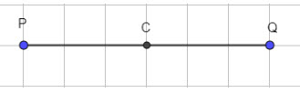
b) Nếu điểm G nằm giữa hai điểm I, K và GI = GK thì điểm G là trung điểm của đoạn thẳng IK.
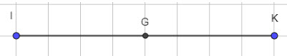
-/-
Vậy là trên đây Đọc tài liệu đã hướng dẫn các em hoàn thiện phần giải bài tập SGK: Bài 3 trang 88 SGK Toán 6 tập 2 Cánh Diều. Chúc các em học tốt.

